レポート問題
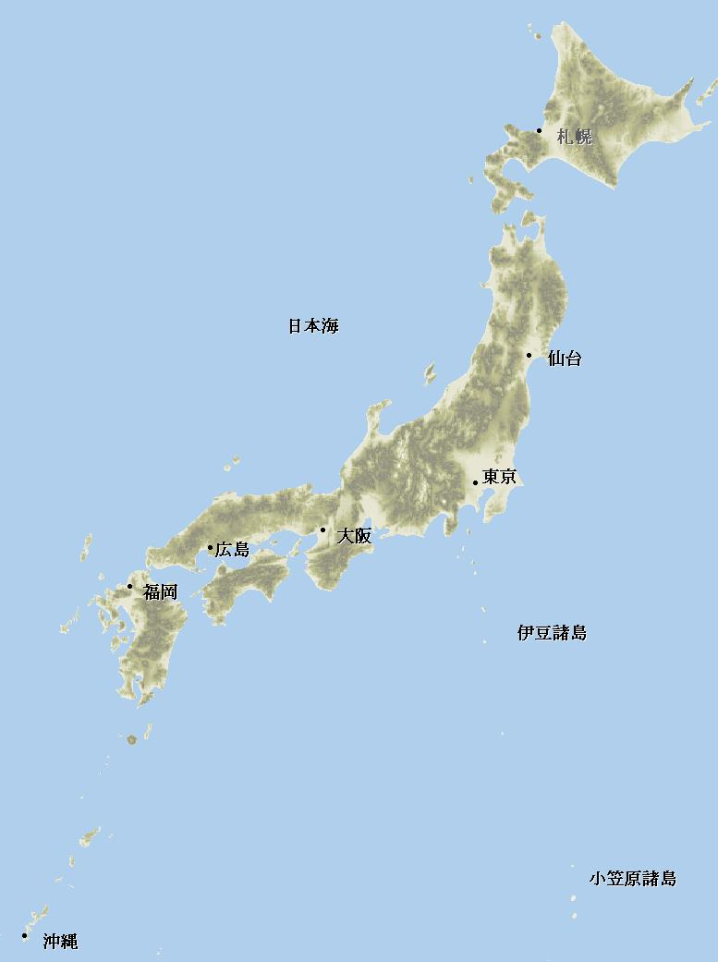
問題1 青森空港を出発して日本の10都市を飛行機で巡回することになった。なるべくマイルを貯めたいので、総飛行距離を最大にしたい。どのような順番で都市を回ればよいだろうか？

（１）都市の訪問順のうち、飛行機で巡回可能なものをひとつ挙げよ。
（２）総飛行距離が出来るだけ大きくなるような訪問順を求めるアルゴリズムを考えよ。
（３）上記のアルゴリズムに基づき、都市の訪問順を求めよ。
都市間  マイル | 青森 | 札幌 | 仙台 | 新潟 | 東京 | 名古屋 | 大阪 | 広島 | 福岡 | 沖縄
青森 |  | 150 | × | × | 360 | 440 | 520 | × | 760 | ×
札幌 |  |  | 340 | 370 | 510 | 590 | 670 | 750 | 880 | ×
仙台 | × |  |  | × | △ | 300 | 400 | 510 | 670 | 1130
新潟 | × |  | × |  | △ | 220 | 310 | 420 | 570 | ×
東京 |  |  | △ | △ |  | △ | 280 | 410 | 570 | 980
名古屋 |  |  |  |  | △ |  | △ | △ | 390 | 830
大阪 |  |  |  |  |  | △ |  | △ | 290 | 740
広島 | × |  |  |  |  | △ | △ |  | △ | 650
福岡 |  |  |  |  |  |  |  | △ |  | 540
沖縄 | × | × |  | ×
表の見方
- 数値が書かれている都市間には、JAL,ANA,JASの定期便が存在する。数字はマイル数であり、時刻表に書かれている値の一桁目を四捨五入したもの。
- ｢×｣の都市間には定期便がないので、移動不可とする。
- ｢△｣の都市間には定期便はないが、新幹線一本で結ばれている。

- 「問題が難しい」と感じる場合は．．．
｢△｣の都市間の移動に新幹線を使っても可。ただしマイル数は０．

問題２ ナップサック問題に対して、次の手順により得られる解を
貪欲解と呼ぶ：

価値／重み の大きい順に各荷物を調べていき、ナップ
サックの残り容量が十分ならば現在の荷物を詰め込む。

任意の正の実数εに対し、この貪欲解の近似比がε以下に
なるような問題例を与えよ。

問題３ 次のナップサック問題の最適解を求めよ。また、最適解を
求める過程も記せ。
荷物 | Ａ | Ｂ | Ｃ | Ｄ | Ｅ | Ｆ | Ｇ | Ｈ
価値 | 15 | 100 | 90 | 60 | 40 | 15 | 10 | 1
重さ | 2 | 20 | 20 | 30 | 40 | 30 | 60 | 10

ナップサックの容量＝102

問題４ 次の巡回セールスマン問題のなるべく良い解を求めよ。
可能であれば、その解が良い解であることの証拠を与えよ。

問題５ 最小１-木問題に対して、授業で説明した貪欲アルゴリズムが
最適解を必ず求めることを証明せよ。

問題６ この授業の良かった点、悪かった点をそれぞれ3つ以上挙げよ。
また、悪い点については改善方法を提案せよ。

